**Unipar - Universidade Paranaense - Campus Paranavaí**

Disciplina: Gestão da Informação

Prof.: Tiago Piperno Bonetti

***Aluno:*** Lucas Edgar Utrila Bühler                                                    ***1ª Série***

***Atividade 1 – 2º Bimestre***

1) Identifique e descreva os diferentes níveis de uma empresa e suas necessidades de informação.

Nível Operacional: Responsável por mais detalhes que as outras etapas, especificando as pessoas envolvidas, cada uma de suas responsabilidades, atividades, funções e divisão de tarefas além dos equipamentos e recursos financeiros necessários para colocar os planos em prática. - (planejamento de 3 a 6 meses)

Nível Tático: Responsável pela orientação das áreas de departamentos da empresa, sendo o detalhamento com os meios para atingir os objetivos e metas da organização. - (planejamento de 1 a 3 anos)

Nível Estratégico: Responsável para os gestores pensarem a logo prazo, futuras implantações, melhorias... . - (planejamento de 5 a10 anos)

2) Explique por que para entender uma empresa é preciso conhecer seu ambiente.

Deve estudar e entender o ambiente interno para identificar os pontos fracos e pontos fortes colocando-os em evidencias e assim tomar decisões para aprimorar e capacitar os pontos fortes e buscar soluções para desenvolver os pontos fracos da empresa criando vantagens competitivas e fontes adicionais que superem as tradicionais.

3) Descreva as características dos sistemas de processamento de transações (TPS) e o papel que desempenham em uma empresa.

Os sistemas de processamento de transação têm inúmeras características dentre elas incluem:

* Uma grande quantidade de dados de entrada;
* Uma grande quantidade de saída;
* Necessidade de processamento eficiente para lidar com grandes quantidades de entradas e saídas;
* Capacidade de entrada e saídas rápidas;
* Alto grau de repetição no processamento;
* Computação simples (Adição, Subtração, Multiplicação e Divisão);
* Grande necessidade de armazenamento;
* Atualização de arquivos segura e eficiente; Impacto grave e negativo sobre a organização em caso de pane ou falha de operação.

O procedimento manual acaba prejudicando a eficiência do processo, pelo fato de se apresentarem como lentos e suscetíveis a erros, com esses sistemas podem auxiliar as empresas e estender seu alcance a locais distantes, oferecer novos produtos e serviços, reorganizar fluxos de tarefas e trabalho e, talvez, transformar o modo como conduzem os negócios.

Um dos maiores problemas está em como a informação é transmitida para os locais e momentos específicos. Para se dirigir uma empresa é necessária ter a informação correta, na hora correta e para a pessoa correta.

Os sistemas de processamento de transações, também conhecidos como SPTs, atendem ao nível operacional da empresa, acompanhando atividades e transações elementares da organização, como vendas, contas a receber, folha de pagamento, fluxo de matérias-primas etc. Em geral, este tipo de sistema executa atividades relacionadas aos contatos com o cliente, ou seja, a maioria das atividades operacionais de uma empresa tem uma ligação direta ou indireta com o cliente. Executando bem tarefas de rotina, o SPT fornece uma base sólida de operações, a partir das quais uma empresa pode melhorar ainda mais seus produtos e serviços.

4) Descreva as características dos sistemas de informação gerenciais (SIGs), dos sistemas de apoio a decisão (SADs) e dos sistemas de apoio ao executivo (SAEs) e explique como cada tipo de sistema ajuda os gestores a tomar decisões.

***SIGs***

Os SIGs acessão os dados de SPT (Sistema de Processamento de Transações) e geram relatórios sobre o desempenho atual da organização, usados para:

* Monitorar/Controlar a organização;
* Prever o desempenho futuro;
* Resumir e relatar as operações básicas da organização.

Sobre os dados obtidos dos SPTs:

* Dados são comprimidos (resumidos);
* Apresentados em relatórios pré-definidos, ou seja, os Sistema de informação gerencial - SIG, são criados com algum tipo de relatório especifico;
* Usualmente, em uma programação periódica;
* Geralmente online.

Características do SIG

* Atendem a gerentes de nível tático;
* Podem apresentar informações em base: semanal, mensal, anual;
* Com detalhamento por: dia, hora, minuto;
* Relatórios pré-definidos, não flexíveis: capacidade analítica reduzida;
* Usam rotinas simples (resumos e comparações): Sem modelos matemáticos sofisticados, sem técnicas de estatísticas avançadas.

Exemplo:

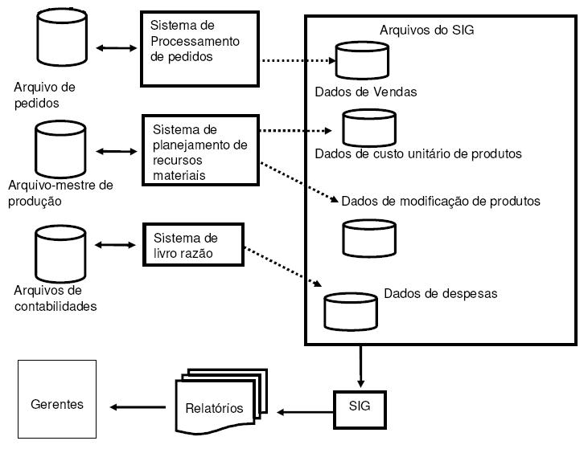

***SAEs***

Objetivos do SAE

* Apoiar decisões estratégicas fora de rotina;
* Auxiliar no trabalho dos gerentes de nível estratégico:
* Tendencias a longo prazo, tomadas de decisão que exigem bom senso e capacidade de avaliação e percepção.

Exemplos de questão:

* “Quais serão os níveis de emprego dentro de cinco anos?”;
* “Quais produtos deverão estar em linha de produção dentro de cinco anos”;
* “Que novas aquisições nos protegeriam contra oscilações cíclicas nos negócios?”;
* “Quais são as tendencias de custo do nosso setor no longo prazo, e em qual ponto dessas tendenciais nossa empresa se encaixara?”.

Características do SAE

* Representam SADs (Sistema de Apoio a Decisão) mais flexíveis e com maior direcionamento a temas específicos;
* Filtram, comprimem e rastreiam dados críticos;
* Apresentam apenas os dados mais importantes aos gerentes de nível estrategiou seja se o sistema apresentar um dado que não for importante ele deixara de ser usado, pois um sistema deste tipo tem a função de apresentar um dado adicional ao executivo/gerente (algum dado que ele não a coque), caso apresente um dado conhecido essa informação não de será de nenhum uso, apenas ocupou o tempo que poderia ser utilizado em outro tipo de atividade;
* Interface de fácil uso: Gráficos Interativos, Recursos de Comunicação, Portal Web

Trabalham sobre dados:

* Incorporados de SIG e SAD da organização;
* Eventos externos (Ex: novas leis tributarias, novos concorrentes, etc).

Exemplos de SAE

* Vendas/Marketing: Previsão de tendencias de vendas, prepara previsões quinquenais de vendas.
* Manufatura/Produção: Localização de instalações, decide onde montar novas instalações industriais.
* Finança/Contabilidade: Planejamento de lucros, planejamento de lucros a longo prazo.
* RH: Planejamento de RH, planeja a longo prazo as necessidades da organização quanto aos recursos humanos.

***SADs***

Objetivos do SAD

* Oferecer capacidades analíticas elaboradas a partir de dados de SPT (Sistema de Processamento de Transações) e SIG (Sistemas de Informação Gerenciais);
* Apoiar gerentes de nível tático a tomar decisões não usuais;
* Focam problemas únicos e que se alteram com rapidez: sem procedimento de resolução totalmente predefinido;

Exemplos de questões

* “Qual seria o impacto na programação de produção se dobrássemos as vendas em Dezembro?”;
* “O que aconteceria ao nosso 'retorno sobre investimento' se a programação de determinada fábrica se atrasasse em seis meses?”.

Características do SAD

* Também usam informações de fontes externas, tais como: Valor atual de ações, preços de produtos concorrentes;
* Usam modelos analíticos/estatísticos;
* Apoio de Inteligência Artificial/ Mineração de Dados;
* Podem apenas preparar os dados para a análise de tomada de decisões;
* Atualmente conhecidos como Sistemas BI (Business Intelligence).

Exemplos de SAD

* Vendas/Marketing: Analise de preços, determina preços para produtos e serviços;
* Manufatura/Produção: Planejamento de produção, decide quando e que quantidade os produtos devem ser produzidos;
* Finanças/Contabilidade: Orçamento, prepara orçamentos a curto prazo;
* RH: Analise e remuneração, monitora as faixas e a distribuição das comissões, dos salários e dos benefícios